Zapopan, Jalisco siendo las 10:04 horas del día 24 de marzo de 2023, en las instalaciones del Auditorio 1 ubicado en la Unidad Administrativa Basílica, andador 20 de noviembre S/N, en esta ciudad; se celebra la Tercera Sesión Extraordinaria del año 2023, del Comité de Adquisiciones, del Municipio de Zapopan, Jalisco; convocada por Edmundo Antonio Amutio Villa, representante del Presidente del Comité de Adquisiciones, con fundamento en lo dispuesto en el artículo 20, artículo 25 fracción II, artículo 28 y artículo 29 del Reglamento de Compras, Enajenaciones y Contratación de Servicios del Municipio de Zapopan, Jalisco.

Punto número uno del orden del día, lista de asistencia. Se procede a nombrar lista de asistencia, de conformidad con el Artículo 20 y 26 fracción III del Reglamento de Compras, Enajenaciones y Contratación de Servicios del Municipio de Zapopan, Jalisco;

Estando presentes los integrantes con voz y voto:
Representante del Presidente del Comité de Adquisiciones.
Edmundo Antonio Amutio Villa.
Suplente.

Tesorería Municipal.
Talina Robles Villaseñor.
Suplente.

Sindicatura.
Tania Álvarez Hernández.
Suplente.

Dirección de Administración.
Dialhery Díaz González.
Titular.

Coordinación General de Desarrollo Económico y Combate a la Desigualdad.
Nicole Marie Moreno Saad
Suplente.

Representante del Centro Empresarial de Jalisco S.P.
Confederación Patronal de la República Mexicana.
José Guadalupe Pérez Mejía.
Suplente.

Representante del Consejo Mexicano de Comercio Exterior de Occidente.
Silvia Jacqueline Martin del Campo Partida.
Suplente.

Representante de la Cámara Nacional de Comercio, Servicios y Turismo de Guadalajara.
Rogelio Alejandro Muñoz Prado.
Suplente.

Consejo de Cámaras Industriales de Jalisco.
Bricio Baldemar Rivera Orozco.
Suplente.

Estando presentes los vocales permanentes con voz:

Contraloría Ciudadana.
Juan Carlos Razo Martínez.
Suplente.

Área Jurídica de la Dirección de Adquisiciones.
Diego Armando Cárdenas Paredes.
Titular.

Representante de la Fracción del Partido Futuro.
Diego Rivera Collazo.
Suplente.

Representante de la Fracción del Partido Revolucionario Institucional.
Blanca Livier Téllez Morales
Suplente.

Secretario Técnico y Ejecutivo.
Luz Elena Rosete Cortés
Titular.

Punto número dos del orden del día, declaración de quórum. Se declara que existe quórum legal requerido para sesionar válidamente a las 10:06 horas, de conformidad con el Artículo 30, del Reglamento de Compras, Enajenaciones y Contratación de Servicios del Municipio de Zapopan, Jalisco.

Punto número tres del orden del día, aprobación orden del día. Para desahogar esta Tercera Sesión Extraordinaria del Comité de Adquisiciones Municipales, se propone el siguiente Orden del Día, de conformidad con el Reglamento de Compras, Enajenaciones y Contratación de Servicios del Municipio de Zapopan, Jalisco, Artículo 25 fracción IV, el cual solicito al Secretario de cuenta del mismo, por lo que se procede a dar inicio a esta sesión bajo el siguiente orden del día:
Orden del Día:

- Registro de asistencia.
- Declaración de Quórum.
- Aprobación del orden del día.
- Agenda de Trabajo:

  - Presentación de cuadros de procesos de licitación pública con concurrencia del Comité, o.
  - Presentación de ser el caso e informe de adjudicaciones directas y,

      - Adjudicaciones Directas de acuerdo al Artículo 99, Fracción IV del Reglamento de Compras, Enajenaciones y Contratación de Servicios del Municipio de Zapopan Jalisco.

  - Presentación de bases para su aprobación.

Edmundo Antonio Amutio Villa, representante suplente del Presidente del Comité de Adquisiciones, comenta está a su consideración el orden del día, por lo que en votación económica les pregunto si se aprueba, siendo la votación de la siguiente manera:

Aprobado por unanimidad de votos por parte de los integrantes del Comité presentes.

Punto Cuarto del orden del día. Agenda de Trabajo.

Punto 1. Presentación de cuadros de procesos de licitación pública con concurrencia del Comité, de bienes o servicios, enviados previamente para su revisión y análisis de manera electrónica.

Número de Cuadro: E01.03.2023
Licitación Pública Nacional con Participación del Comité: 202300291
Área Requirente: Dirección de Parques y Jardines adscrita a la Coordinación General de Servicios Municipales
Objeto de licitación: Servicios profesionales consistentes en la intervención de 1,604,406 m2, tendientes a la fertilización, desbrozado, limpieza final y traslado de residuos vegetales basura.

Se pone a la vista el expediente de donde se desprende lo siguiente:

Proveedores que cotizan:
- Mas Aseo, S.A. de C.V.
- Constructora Solurg, S. de R.L. de C.V.
Los licitantes cuyas proposiciones fueron desechadas:

Licitante | Motivo
Constructora Solurg, S. de R.L. de C.V. | Licitante No Solvente  De conformidad a la evaluación realizada por parte de la Dirección de Parques y Jardines adscrita a la Coordinación General de Servicios Municipales mediante tabla comparativa y oficios 1680/2023/0450 y 1680/2023/0510  Presenta documentación en otro idioma y no anexa a dichos documentos, traducción simple al idioma español, de acuerdo a lo solicitado en el punto 1 del apartado forma que deberán presentar las proposiciones, en la página 5 de las presentes bases.  No presenta certificados OMRI de los productos de fertilización que utilizará, tal como se manifestó en la junta de aclaraciones realizada el 09 de marzo del 2023.

Los licitantes cuyas proposiciones resultaron solventes son los que se muestran en el siguiente cuadro:

MAS ASEO, S.A. DE C.V.

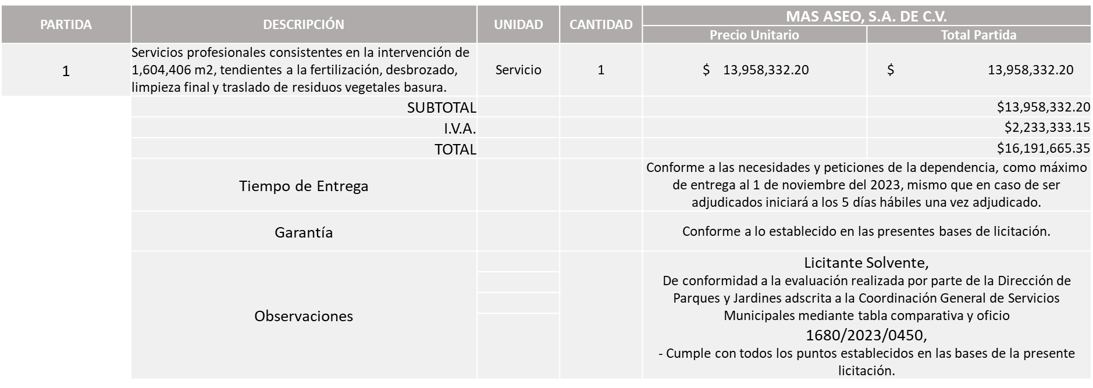

Responsable de la evaluación de las proposiciones:

Mediante oficio de análisis técnico número de oficio 1680/2023/0450

Nombre | Cargo
Diego Álvarez Martínez | Director de Parques y Jardines
Carlos Alejandro Rosas Gaxiola | Encargado del despacho de la Coordinación General de Servicios Municipales mediante acuerdo de suplencia por ausencia de fecha 07 de febrero de 2023 suscrito por el Presidente Municipal Juan José Frangie Saade

Mediante oficio de análisis técnico número de oficio 1680/2023/0510

Nombre | Cargo
Diego Álvarez Martínez | Director de Parques y Jardines
Carlos Alejandro Vázquez Ortiz | Coordinador General de Servicios Municipales

Nota: De conformidad a la evaluación mediante oficios 1680/2023/0450 y 1680/2023/0510 emitido por parte de la Dirección de Parques y Jardines adscrita a la Coordinación General de Servicios Municipales, mismo que refiere de las 02 propuestas presentadas, 01 cumple con los requerimientos técnicos, económicos, así como los puntos adicionales solicitados en las bases de licitación, por lo que se sugiere dictaminar el fallo a favor del único licitante solvente.

Cabe señalar que el licitante solicita dentro de su propuesta económica hasta un 50% de anticipo.

En virtud de lo anterior y de acuerdo a los criterios establecidos en bases, al ofertar en mejores condiciones se pone a consideración por parte del área requirente la adjudicación a favor de:

MAS ASEO, S.A. DE C.V., POR UN MONTO TOTAL DE $16,191,665.35

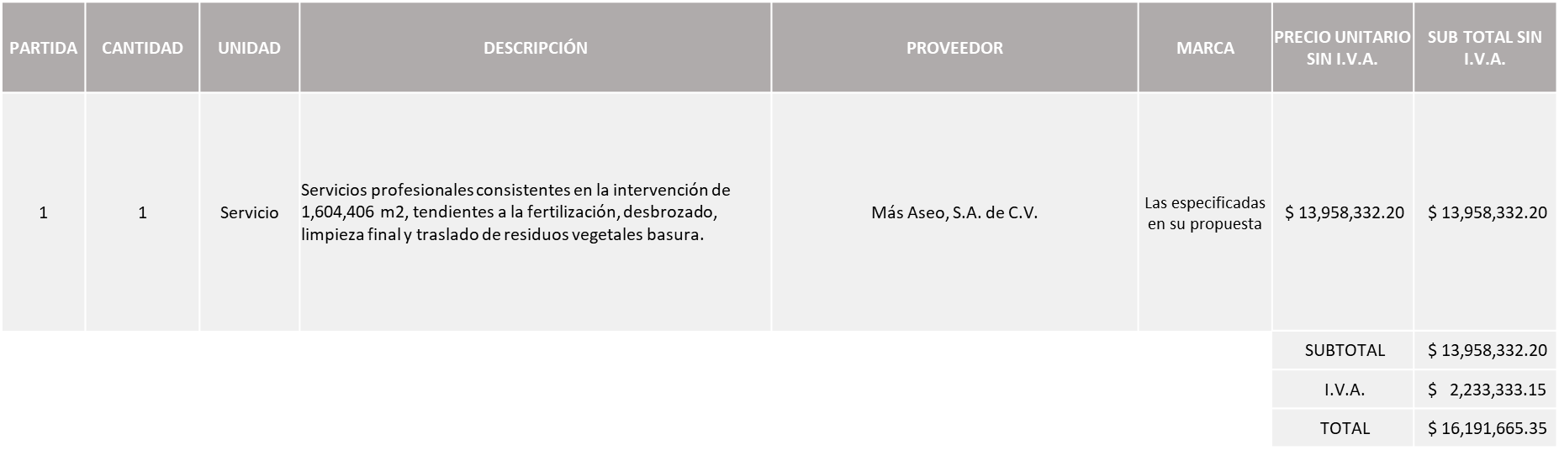

La convocante tendrá 10 días hábiles para emitir la orden de compra / pedido posterior a la emisión del fallo.

El proveedor adjudicado tendrá 5 días hábiles después de la notificación vía correo electrónico por parte de la convocante (por el personal autorizado para este fin) para la recepción firma y entrega de la orden de compra/pedido, previa entrega de garantía correspondiente.

Si el interesado no firma el contrato por causas imputables al mismo, la convocante podrá sin necesidad de un nuevo procedimiento, adjudicar el contrato al licitante que haya obtenido el segundo lugar, siempre que la diferencia en precio con respecto a la proposición inicialmente adjudicada no sea superior a un margen del diez por ciento.

El contrato deberá ser firmado por el representante legal que figure en el acta constitutiva de la empresa o en su defecto cualquier persona que cuente con poder notarial correspondiente.

El área requirente será la responsable de elaborar los trámites administrativos correspondientes para solicitar la elaboración del contrato así como el seguimiento del trámite de pago correspondiente.

Todo esto con fundamento en lo dispuesto por los artículos 107, 108, 113, 119 y demás relativos del Reglamento de Compras, Enajenaciones y Contratación de Servicios del Municipio de Zapopan, Jalisco.

Edmundo Antonio Amutio Villa, representante suplente del Presidente del Comité de Adquisiciones, comenta de conformidad con el artículo 24, fracción VII del Reglamento de Compras, Enajenaciones y Contratación de Servicios del Municipio de Zapopan, Jalisco, se somete a su resolución para su aprobación de fallo por parte de los integrantes del Comité de Adquisiciones a favor del proveedor, Más Aseo, S.A. de C.V., los que estén por la afirmativa, sírvanse manifestarlo levantando su mano.

Aprobado por Unanimidad de votos por parte de los integrantes del Comité presentes

Número de Cuadro: E02.03.2023
Licitación Pública Local con Participación del Comité: 202300290
Área Requirente: Dirección de Parques y Jardines adscrita a la Coordinación General de Servicios Municipales
Objeto de licitación: Análisis, dictaminación e intervención de 3,370 árboles de 3 metros de altura en adelante el cual incluye recolección de residuos forestales y 650 derribos y destoconado de árboles de 3 metros en adelante incluye destoconado de raíz.

Se pone a la vista el expediente de donde se desprende lo siguiente:

Proveedores que cotizan:
- Mas Aseo, S.A. de C.V.
- Manejo de Vegetación, S.A. de C.V.
Los licitantes cuyas proposiciones fueron desechadas:

Licitante | Motivo
Mas Aseo, S.A. de C.V. | Licitante No Solvente  De conformidad a la evaluación realizada por parte de la Dirección de Parques y Jardines adscrita a la Coordinación General de Servicios Municipales mediante tabla comparativa y oficios 1680/2023/0451 y 1680/2023/0511,  Presenta en el anexo 1ª con título diferente al que ocupa esta licitación (habla de la requisición 202300291).  NO PRESENTO LOS SIGUIENTES PUNTOS  Punto 4.-Dos certificaciones en ISA (INTERNATIONAL SOCIETY OF ARBORICULTURE) como árborista  Punto 5.-Certificación en ISA (INTERNATIONAL SOCIETY OF ARBORICULTURE) como TRAQ.  Punto 6.-Deberá de contar con 10 personas que acrediten un curso de rescate aéreo y riesgos eléctricos impartido y aprobado por AMA (Asociación Mexicana de Arboricultura).  Punto 7.-Deberá de contar 10 personas que acrediten con constancia de un curso de primeros auxilios básicos, prevención de incendios, uso y manejo de extintores, impartido y aprobado por Protección Civil y Bomberos del Municipio de Zapopan.  Punto 8.- Deberá contar con el equipo de herramienta y maquinaria menor necesarias como mínimo: las herramientas y equipos descritos con anterioridad en las bases son enunciativos más no limitativos, por lo que los participantes deberán acreditar que cuentan por lo menos con el equipo descrito (presentando facturas o contrato de arrendamiento según sea el caso) así como documentación fehaciente que así lo demuestre.  Punto 11.- Deberá de contar con por lo menos con: a. 3 empleados de la empresa que tengan certificado DC3 seguridad para trabajos de altura; b. 3 empleados con DC3 de identificación de peligros evaluación de riesgos; c. 3 empleados con un DC3 condiciones de seguridad y protección contra incendios; d. 3 empleados con un DC3 trabajos con electricidad, vigentes. e. 3 empleados con un DC3 trabajos de primeros auxilios, vigentes.  Punto 13.- Contar como mínimo con; a. dos astilladoras; b. un camión de volteo de 14m3, con certificado de aprobación vigente de prueba de verificación responsable aprobada que cumpla con los limites. c. una retroexcavadora. d. una destoconadora demostrándolo con factura o documentación de arrendamiento vigente y fotografías.  Las herramientas y equipos descritos con anterioridad son enunciativos más no limitativos, por lo que los participantes deberán acreditar que cuentan por lo menos con el equipo descrito (presentando facturas o contrato de arrendamiento según sea el caso) así como la documentación fehaciente que así lo demuestre.  Punto 17.- La empresa deberá de contar con un contrato vigente de disposición de residuos en sitio, aprobado por la Ley Estatal de Manejo de Residuos.
Manejo de Vegetación S.A. de C.V. | Licitante No Solvente  De conformidad a la evaluación realizada por parte de la Dirección de Parques y Jardines adscrita a la Coordinación General de Servicios Municipales mediante tabla comparativa y oficio 1680/2023/0451 y 1680/2023/0511,  - Presenta documentación en otro idioma y no anexa a dichos documentos, traducción simple al idioma español, de acuerdo a lo solicitado en el punto 1 del apartado forma que deberán presentar las proposiciones, en la página 5 de las presentes bases.

Los licitantes cuyas proposiciones resultaron solventes son los que se muestran en el siguiente cuadro:

Ninguna proposición fue solvente

De conformidad a la evaluación mediante oficios 1680/2023/0451 y 1680/2023/0511 emitidos por parte de la Dirección de Parques y Jardines adscrita a la Coordinación General de Servicios Municipales, mismo que refiere de las 02 propuestas presentadas, ninguno cumple con los requerimientos técnicos, económicos, así como la presentación de los puntos adicionales solicitados en las bases de licitación, por lo que conforme a los Artículos 13 y 71 de la Ley de Compras Gubernamentales, Enajenaciones y Contratación de Servicios del Estado de Jalisco y sus Municipios, así como en el Artículo 86 del Reglamento de Compras, Enajenaciones y Contratación de Servicios del Municipio de Zapopan, por lo que se procede a declarar desierta solicitándose autorización para una siguiente ronda, RONDA 2, esto al prevalecer la necesidad de adquirir dichos bienes.

Edmundo Antonio Amutio Villa, representante suplente del Presidente del Comité de Adquisiciones, comenta de conformidad con el artículo 24, fracción VII del Reglamento de Compras, Enajenaciones y Contratación de Servicios del Municipio de Zapopan, Jalisco, se somete a su consideración para que se declare desierta y se invite a una siguiente ronda, Ronda 2, los que estén por la afirmativa, sírvanse manifestarlo levantando su mano.

Aprobado por Unanimidad de votos por parte de los integrantes del Comité presentes

Número de Cuadro: E03.03.2023
Licitación Pública Local con Participación del Comité: 202300262
Área Requirente: Dirección de Turismo y Centro Histórico adscrita a la Coordinación de Desarrollo Económico y Combate a la Desigualdad
Objeto de licitación: Servicio Integral para eventos, eventos varios para la promoción turística 2023.

Se pone a la vista el expediente de donde se desprende lo siguiente:

Proveedores que cotizan:
- Vides y Barricas, S.A. de C.V.
- Servicios Profesionales para Expos, S.C.
Los licitantes cuyas proposiciones fueron desechadas:

Licitante | Motivo
Servicios Profesionales para Expos, S.C. | Licitante No solvente  Presenta su Carta de Proposición (Anexo 2) de manera incompleta, ya que no específica nombres de Socios y Accionistas en caso de aplicar.  No presenta Formato 32D.  No presenta Comprobante Fiscal Digital por Internet (CFDI) del pago del impuesto sobre nómina del estado ni carta de justificación de motivos.  No presenta formato de Opinión de Cumplimiento de Obligaciones Fiscales en Materia de Seguridad Social (IMSS), solo presenta carta informando no tener empleados.  No presenta Constancia de Situación Fiscal en Materia de Aportaciones Patronales (INFONAVIT), solo presenta carta informando no tener empleados.  Presenta (Anexo 8) como ¨Carta Retención 5 al millar¨ mismo que pertenece a la redacción del formato anterior de las bases.  La propuesta económica del licitante supera el 10% de la media del estudio de mercado.  Lo anterior de conformidad al Artículo 71 de la Ley de Compras Gubernamentales, Enajenaciones y Contratación de Servicios del Estado de Jalisco y sus Municipios.

Los licitantes cuyas proposiciones resultaron solventes son los que se muestran en el siguiente cuadro:

VIDES Y BARRICAS, S.A. DE C.V.,
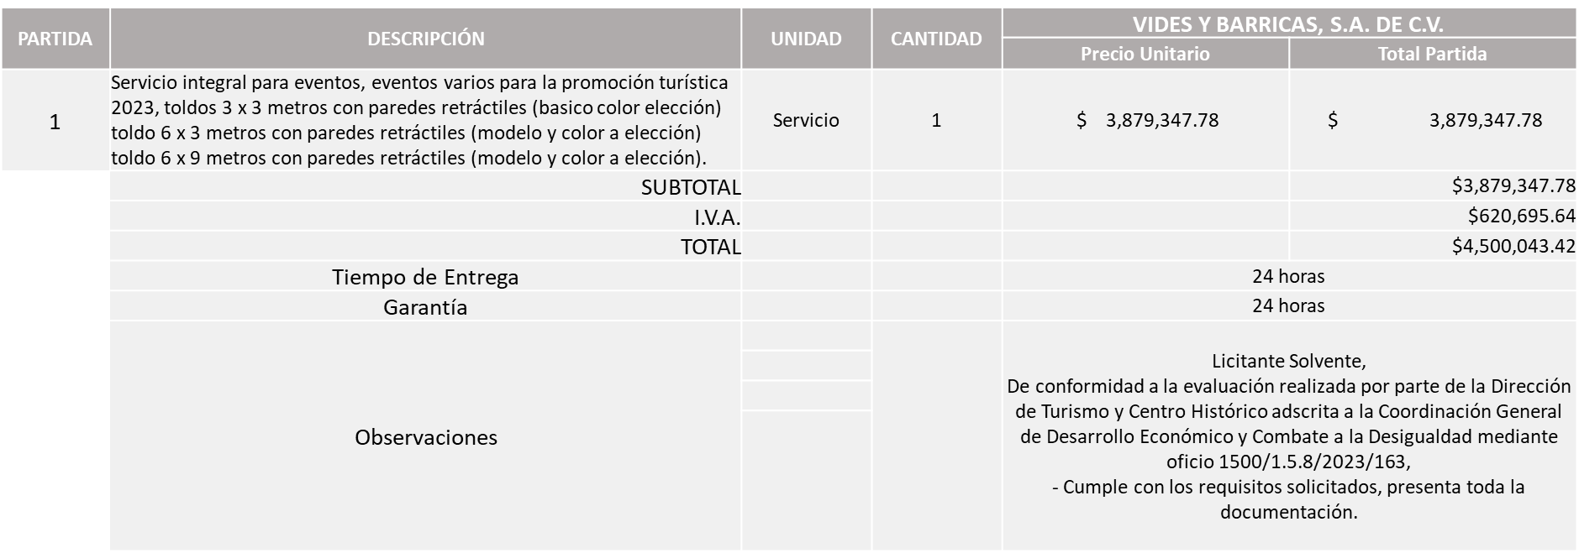

Responsable de la evaluación de las proposiciones:

Nombre | Cargo
Bibiana Marcela Tenorio Orozco | Directora de Turismo y Centro Histórico
Salvador Villaseñor Aldama | Coordinador General Desarrollo Económico y Combate a la Desigualdad

Mediante oficio de análisis técnico número 1500/1.5.8/2023/163

Nota: Se adjudica al único licitante solvente, que cumplió con los requerimientos técnicos, económicos, así como la presentación de los puntos adicionales solicitados en las bases de licitación.

En virtud de lo anterior y de acuerdo a los criterios establecidos en bases, al ofertar en mejores condiciones se pone a consideración por parte del área requirente la adjudicación a favor de:

VIDES Y BARRICAS, S.A. DE C.V., POR UN MONTO MINIMO DE $560,000.00 Y UN MONTO MAXIMO DE $1,400,000.00

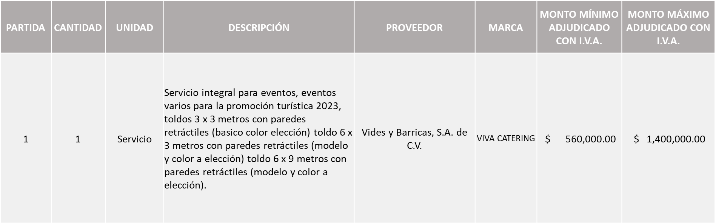

La convocante tendrá 10 días hábiles para emitir la orden de compra / pedido posterior a la emisión del fallo.

El proveedor adjudicado tendrá 5 días hábiles después de la notificación vía correo electrónico por parte de la convocante (por el personal autorizado para este fin) para la recepción firma y entrega de la orden de compra/pedido, previa entrega de garantía correspondiente.

Si el interesado no firma el contrato por causas imputables al mismo, la convocante podrá sin necesidad de un nuevo procedimiento, adjudicar el contrato al licitante que haya obtenido el segundo lugar, siempre que la diferencia en precio con respecto a la proposición inicialmente adjudicada no sea superior a un margen del diez por ciento.

El contrato deberá ser firmado por el representante legal que figure en el acta constitutiva de la empresa o en su defecto cualquier persona que cuente con poder notarial correspondiente.

El área requirente será la responsable de elaborar los trámites administrativos correspondientes para solicitar la elaboración del contrato así como el seguimiento del trámite de pago correspondiente.

Todo esto con fundamento en lo dispuesto por los artículos 107, 108, 113, 119 y demás relativos del Reglamento de Compras, Enajenaciones y Contratación de Servicios del Municipio de Zapopan, Jalisco.

Edmundo Antonio Amutio Villa, representante suplente del Presidente del Comité de Adquisiciones, comenta de conformidad con el artículo 24, fracción VII del Reglamento de Compras, Enajenaciones y Contratación de Servicios del Municipio de Zapopan, Jalisco, se somete a su resolución para su aprobación de fallo por parte de los integrantes del Comité de Adquisiciones a favor del proveedor, Vides y Barricas, S.A. de C.V., los que estén por la afirmativa, sírvanse manifestarlo levantando su mano.

Aprobado por Unanimidad de votos por parte de los integrantes del Comité presentes

Número de Cuadro: E04.03.2023
Licitación Pública Local con Participación del Comité: 202300545
Área Requirente: Coordinación General de Construcción de la Comunidad
Objeto de licitación: Servicio integral sin ISR servicio integral para realizar el encuentro iberoamericano de autoridades locales.

Se pone a la vista el expediente de donde se desprende lo siguiente:

Proveedores que cotizan:
- Viridiana Orozco González
- Luz Elena González Jiménez
Los licitantes cuyas proposiciones fueron desechadas:

Licitante | Motivo
Luz Elena González Jiménez | Licitante No Solvente  No presenta Formato Art. 32D  No presenta Opinión del cumplimiento de sus obligaciones en materia de seguridad social, ni documento emitido por el mismo Instituto Mexicano del Seguro Social, donde se corroboré no tenerlos, solo presenta carta manifiesto que no cuenta con empleados.  Documentos adicionales solicitados en el anexo I de las bases.  Presenta su Acreditación Legal (Anexo 4) de manera incompleta, toda vez que solo presenta el anexo, siendo lo solicitado en las bases páginas 5 y 6,  Punto 15. Aquellos licitantes que no están inscritos en el Padrón de Proveedores del Municipio de Zapopan” deberán acreditar su existencia legal y personalidad jurídica con el anexo 4 y la siguiente documentación:  Punto 16. Persona física deberá de presentar copia de una identificación oficial,  La propuesta económica del licitante presenta precio no conveniente, toda vez que este supera el 10% de la media del estudio de mercado.  Lo anterior de conformidad al Artículo 71 de la Ley de Compras Gubernamentales, Enajenaciones y Contratación de Servicios del Estado de Jalisco y sus Municipios.

Los licitantes cuyas proposiciones resultaron solventes son los que se muestran en el siguiente cuadro:

VIRIDIANA OROZCO GONZÁLEZ

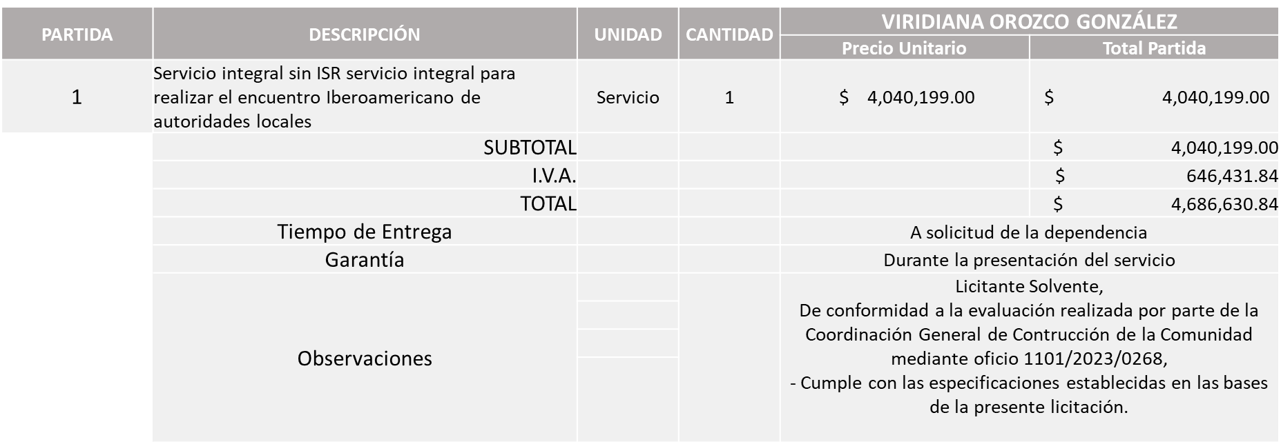

Responsable de la evaluación de las proposiciones:

Nombre | Cargo
Martha Arlette González Alarcón | Jefe Administrativo B de la Unidad Enlace Administrativo dela Coordinación General de Construcción de la Comunidad.
María Gómez Rueda | Coordinadora General de Construcción de Comunidad.

Mediante oficio de análisis técnico número 1101/2023/0268

Nota: Se adjudica al único licitante solvente, que cumplió con los requerimientos técnicos, económicos, así como la presentación de los puntos adicionales solicitados en las bases de licitación.

En virtud de lo anterior y de acuerdo a los criterios establecidos en bases, al ofertar en mejores condiciones se pone a consideración por parte del área requirente la adjudicación a favor de:

VIRIDIANA OROZCO GONZÁLEZ, POR UN MONTO MINIMO DE $1,200,000.00 Y UN MONTO MAXIMO DE $3,000,000.00

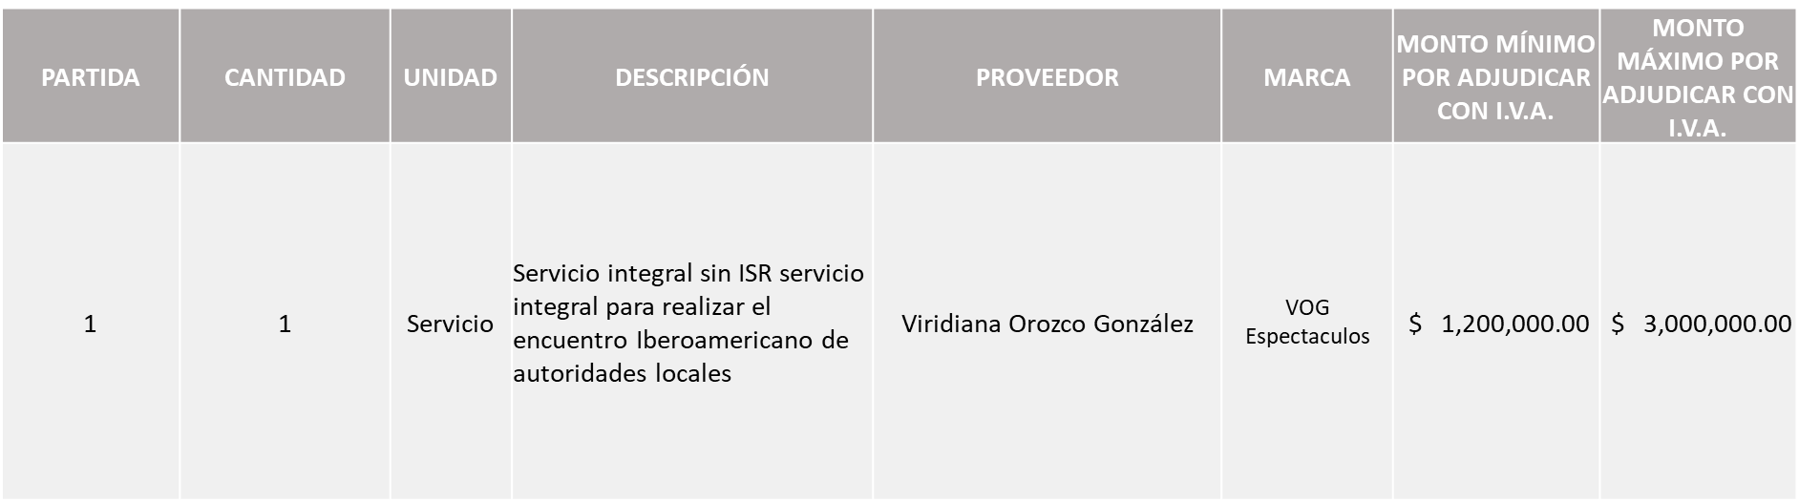

La convocante tendrá 10 días hábiles para emitir la orden de compra / pedido posterior a la emisión del fallo.

El proveedor adjudicado tendrá 5 días hábiles después de la notificación vía correo electrónico por parte de la convocante (por el personal autorizado para este fin) para la recepción firma y entrega de la orden de compra/pedido, previa entrega de garantía correspondiente.

Si el interesado no firma el contrato por causas imputables al mismo, la convocante podrá sin necesidad de un nuevo procedimiento, adjudicar el contrato al licitante que haya obtenido el segundo lugar, siempre que la diferencia en precio con respecto a la proposición inicialmente adjudicada no sea superior a un margen del diez por ciento.

El contrato deberá ser firmado por el representante legal que figure en el acta constitutiva de la empresa o en su defecto cualquier persona que cuente con poder notarial correspondiente.

El área requirente será la responsable de elaborar los trámites administrativos correspondientes para solicitar la elaboración del contrato así como el seguimiento del trámite de pago correspondiente.

Todo esto con fundamento en lo dispuesto por los artículos 107, 108, 113, 119 y demás relativos del Reglamento de Compras, Enajenaciones y Contratación de Servicios del Municipio de Zapopan, Jalisco.

Edmundo Antonio Amutio Villa, representante suplente del Presidente del Comité de Adquisiciones, comenta de conformidad con el artículo 24, fracción VII del Reglamento de Compras, Enajenaciones y Contratación de Servicios del Municipio de Zapopan, Jalisco, se somete a su resolución para su aprobación de fallo por parte de los integrantes del Comité de Adquisiciones a favor del proveedor, Viridiana Orozco González, los que estén por la afirmativa, sírvanse manifestarlo levantando su mano.

Aprobado por Unanimidad de votos por parte de los integrantes del Comité presentes

Número de Cuadro: E05.03.2023
Licitación Pública Local con Participación del Comité: 202300197 Ronda 2
Área Requirente: Coordinación General de Construcción de la Comunidad
Objeto de licitación: Servicio integral sin ISR eventos varios, primer semestre 2023

Se pone a la vista el expediente de donde se desprende lo siguiente:

Proveedores que cotizan:
- Manuel de Jesús Luna Calzada
- Comercializadora Alberto’S, S.A. de C.V.
Los licitantes cuyas proposiciones fueron desechadas:

Licitante | Motivo
Comercializadora Alberto’S, S.A. de C.V. | Licitante No Solvente  No presenta Comprobante Fiscal Digital por Internet (CFDI) del pago del impuesto sobre nómina del estado.  Documentos adicionales solicitados en el anexo I de las bases.  Las actividades comerciales plasmadas en su constancia de situación fiscal, no guardan relación con el objeto de esta licitación, según bases, numeral 5, página 4.  No firma la totalidad de las hojas presentadas en su propuesta técnica y económica, siendo lo solicitado que todas las hojas que contengan la propuesta deberán ser firmadas por el Representante Legal facultado con poder suficiente, según numeral 5, apartado FORMA EN LA QUE SE DEBERÁN PRESENTAR LAS PROPOSICIONES, página 5 de las bases.

Los licitantes cuyas proposiciones resultaron solventes son los que se muestran en el siguiente cuadro:

MANUEL DE JESÚS LUNA CALZADA

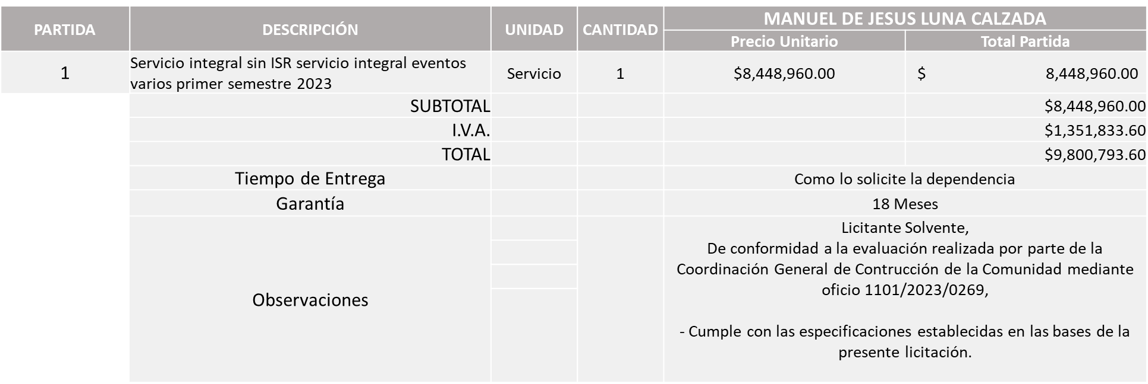

Responsable de la evaluación de las proposiciones:

Nombre | Cargo
Martha Arlette González Alarcón | Jefe Administrativo B de la Unidad Enlace Administrativo de la Coordinación General de Construcción de la Comunidad.
María Gómez Rueda | Coordinadora General de Construcción de Comunidad.

Mediante oficio de análisis técnico número 1101/2023/0269

Nota: Se adjudica al único licitante solvente, que cumplió con los requerimientos técnicos, económicos, así como la presentación de los puntos adicionales solicitados en las bases de licitación.

En virtud de lo anterior y de acuerdo a los criterios establecidos en bases, al ofertar en mejores condiciones se pone a consideración por parte del área requirente la adjudicación a favor de:

MANUEL DE JESÚS LUNA CALZADA, POR UN MONTO MINIMO DE $1,533,343.06 Y UN MONTO MAXIMO DE $3,833,357.66

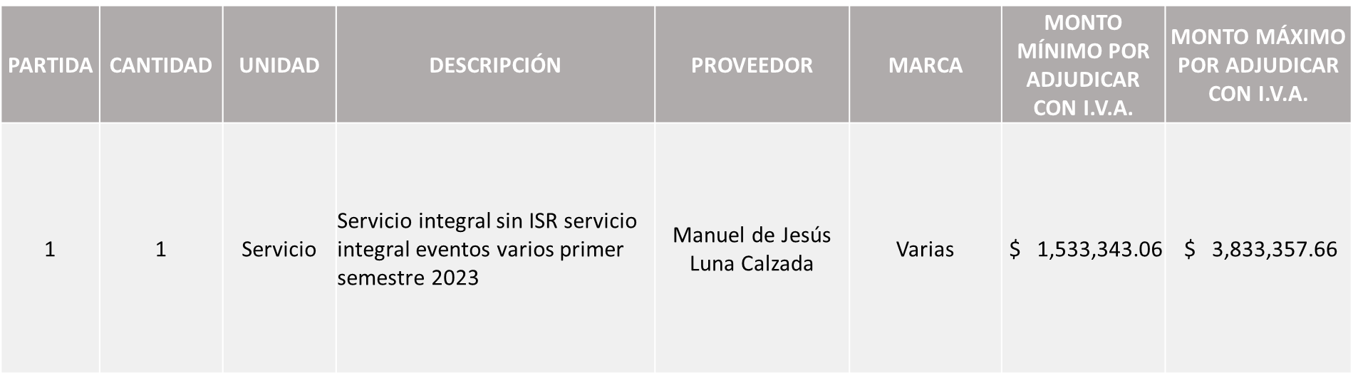

La convocante tendrá 10 días hábiles para emitir la orden de compra / pedido posterior a la emisión del fallo.

El proveedor adjudicado tendrá 5 días hábiles después de la notificación vía correo electrónico por parte de la convocante (por el personal autorizado para este fin) para la recepción firma y entrega de la orden de compra/pedido, previa entrega de garantía correspondiente.

Si el interesado no firma el contrato por causas imputables al mismo, la convocante podrá sin necesidad de un nuevo procedimiento, adjudicar el contrato al licitante que haya obtenido el segundo lugar, siempre que la diferencia en precio con respecto a la proposición inicialmente adjudicada no sea superior a un margen del diez por ciento.

El contrato deberá ser firmado por el representante legal que figure en el acta constitutiva de la empresa o en su defecto cualquier persona que cuente con poder notarial correspondiente.

El área requirente será la responsable de elaborar los trámites administrativos correspondientes para solicitar la elaboración del contrato así como el seguimiento del trámite de pago correspondiente.

Todo esto con fundamento en lo dispuesto por los artículos 107, 108, 113, 119 y demás relativos del Reglamento de Compras, Enajenaciones y Contratación de Servicios del Municipio de Zapopan, Jalisco.

Edmundo Antonio Amutio Villa, representante suplente del Presidente del Comité de Adquisiciones, comenta de conformidad con el artículo 24, fracción VII del Reglamento de Compras, Enajenaciones y Contratación de Servicios del Municipio de Zapopan, Jalisco, se somete a su resolución para su aprobación de fallo por parte de los integrantes del Comité de Adquisiciones a favor del proveedor, Manuel de Jesús Luna Calzada, los que estén por la afirmativa, sírvanse manifestarlo levantando su mano.

Aprobado por Unanimidad de votos por parte de los integrantes del Comité presentes

Número de Cuadro: E06.03.2023
Licitación Pública Local con Participación del Comité: 202300502
Área Requirente: Dirección de Administración adscrita a la Coordinación General de Administración e Innovación Gubernamental
Objeto de licitación: Servicio y suministro aceites lubricantes y aditivos para servicios preventivos y correctivos de unidades del padrón vehicular de Zapopan.

Se pone a la vista el expediente de donde se desprende lo siguiente:

Proveedores que cotizan:
- HM Highmil, S.A. de C.V.
- Hidráulica y Pailería de Jalisco, S.A. de C.V.
- Filtros de Occidente, S.A. de C.V.
- Llantas y Servicios Sánchez Barba, S.A. de C.V.
Los licitantes cuyas proposiciones fueron desechadas:

Licitante | Motivo
Hidráulica y Pailería de Jalisco, S.A. de C.V. | Licitante No Solvente  La actividad económica plasmada en la Constancia de Situación Fiscal del licitante, no guarda relación con el objeto de esta licitación, según bases, numeral 5, página 4.  Presenta Anexo 8 como "Carta de retención cinco al millar" mismo que pertenece a la redacción del formato anterior de las bases.  Aunado a ello el licitante no presenta anexo 5, conforme a lo solicitado en la junta de aclaraciones realizada el día 10 de marzo de 2023.
Filtros de Occidente, S.A. de C.V. | Licitante No Solvente  Anexo 1. Punto 1. Cotización y presentación del producto y Punto 2. Fichas técnicas.  No obstante, lo ofertado en los anexos 1A y 5, las fichas técnicas de las siguientes partidas poseen distintas especificaciones: En la partida 1 se solicita un aceite para motores a diésel generación CI-4 PLUS, no obstante, el licitante ofrece un aceite CI-4/SL el cual es un tipo de aceite de generación anterior a la solicitada, para motores a diésel y gasolina. Así mismo, respecto a la partida 13, de la ficha técnica no se desprende que el aceite sea compatible para motores diésel y gasolina.  En razón de que las partidas antes señaladas no cumplen con las especificaciones técnicas solicitadas, se tienen como no cotizadas, lo que es motivo de descalificación.
Llantas y Servicios Sánchez Barba, S.A. de C.V. | Licitante No Solvente  Anexo 1. Punto 1. Cotización y presentación del producto y Punto 2 fichas técnicas.  No obstante, lo ofertado en los anexos 1A y 5, las fichas técnicas de las siguientes partidas poseen distintas especificaciones: De los documentos entregados para las partidas 1, 2, 3, 4, 5, 7, 8, 9 y 11 no se desprende información alguna que acredite que los mismos son fabricados con básicos hidro fraccionados, ni su clasificación.  De las partidas 12, 13 y 14 no se desprende que los básicos usados para su fabricación sean sintéticos y su clasificación.  En las partidas 2 y 4, se solicita generación SN y presenta un aceite con generación SM, el cual es anterior al solicitado.  Para la partida 10 el licitante ofrece un desengrasante alcalino con biodegradabilidad no especificado, se solicitó biodegradable.  En la partida 15 se ofrece aceite con generación ACEA E-7 y el licitante ofrece una generación anterior A-3.  En razón de que las partidas antes señaladas no cumplen con las especificaciones técnicas solicitadas, se tienen como no cotizadas, lo que es motivo de descalificación.

Los licitantes cuyas proposiciones resultaron solventes son los que se muestran en el siguiente cuadro:

HM HIGHMIL, S.A. DE C.V.
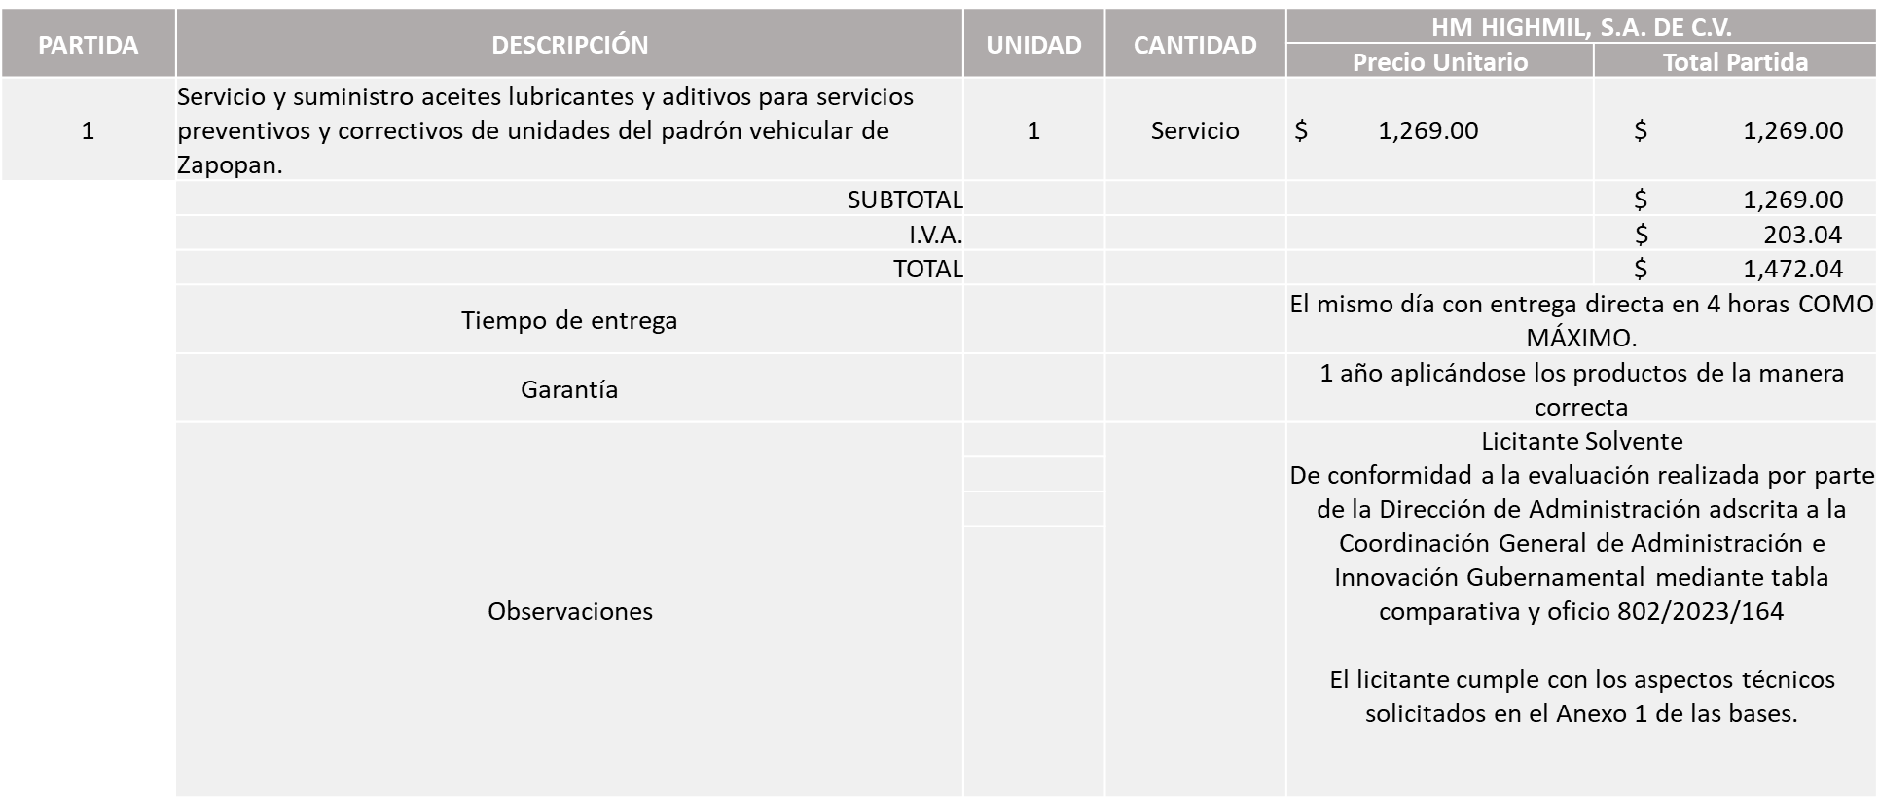

Responsable de la evaluación de las proposiciones:

Nombre | Cargo
Dialhery Diaz González | Directora de Administración
Edmundo Antonio Amutio Villa | Coordinador General de Administración e Innovación Gubernamental

Mediante oficio de análisis técnico número 802/2023/164

Nota: Se adjudica al único licitante solvente, que cumplió con los requerimientos técnicos, económicos así como la presentación de los puntos adicionales solicitados en las bases de licitación.

En virtud de lo anterior y de acuerdo a los criterios establecidos en bases, al ofertar en mejores condiciones se pone a consideración por parte del área requirente la Adjudicación a favor de:

HM HIGHMIL, S.A. DE C.V., POR UN MONTO MINIMO DE $4,000,000.00 Y MONTO MAXIMO DE $10,000,000.01
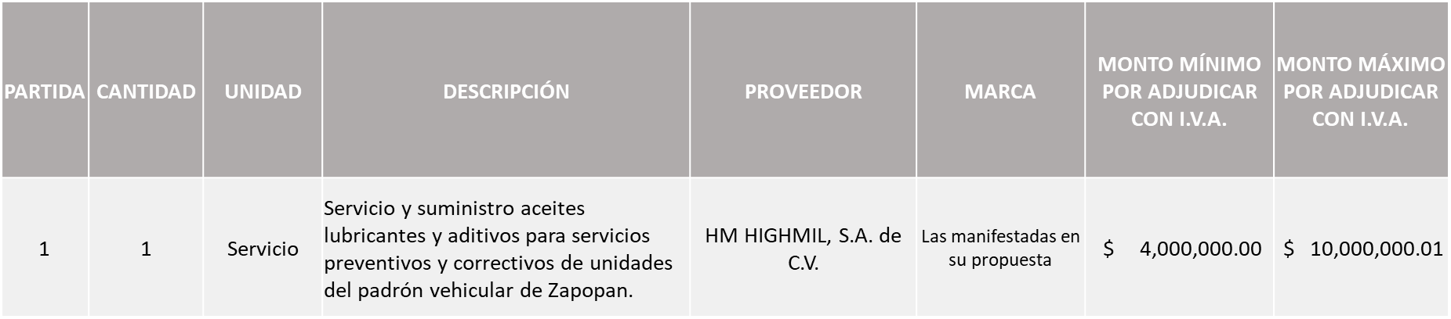

La convocante tendrá 10 días hábiles para emitir la orden de compra / pedido posterior a la emisión del fallo.

El proveedor adjudicado tendrá 5 días hábiles después de la notificación vía correo electrónico por parte de la convocante (por el personal autorizado para este fin) para la recepción firma y entrega de la orden de compra/pedido, previa entrega de garantía correspondiente.

Si el interesado no firma el contrato por causas imputables al mismo, la convocante podrá sin necesidad de un nuevo procedimiento, adjudicar el contrato al licitante que haya obtenido el segundo lugar, siempre que la diferencia en precio con respecto a la proposición inicialmente adjudicada no sea superior a un margen del diez por ciento.

El contrato deberá ser firmado por el representante legal que figure en el acta constitutiva de la empresa o en su defecto cualquier persona que cuente con poder notarial correspondiente.

El área requirente será la responsable de elaborar los trámites administrativos correspondientes para solicitar la elaboración del contrato así como el seguimiento del trámite de pago correspondiente.

Todo esto con fundamento en lo dispuesto por los artículos 107, 108, 113, 119 y demás relativos del Reglamento de Compras, Enajenaciones y Contratación de Servicios del Municipio de Zapopan, Jalisco.

Edmundo Antonio Amutio Villa, representante suplente del Presidente del Comité de Adquisiciones, comenta de conformidad con el artículo 24, fracción VII del Reglamento de Compras, Enajenaciones y Contratación de Servicios del Municipio de Zapopan, Jalisco, se somete a su resolución para su aprobación de fallo por parte de los integrantes del Comité de Adquisiciones a favor del proveedor, HM Highmil, S.A. de C.V., los que estén por la afirmativa, sírvanse manifestarlo levantando su mano.

Aprobado por Unanimidad de votos por parte de los integrantes del Comité presentes

Número de Cuadro: E07.03.2023
Licitación Pública Local con Participación del Comité: 202300235
Área Requirente: Coordinación Municipal de Protección Civil y Bomberos adscrita a la Secretaria del Ayuntamiento.
Objeto de licitación: Paquete de comida, alimentos preparados de carne de res, pollo o cerdo, acompañados de vegetales y tubérculos/botella de agua de 500 ml/ refresco de 355 ml/ fruta de mano (Plátano, manzana verde o roja, pera, naranja, etc.)

Se pone a la vista el expediente de donde se desprende lo siguiente:

Proveedores que cotizan:
- Josué Gabriel Calderón Diaz
- Operadora Dodouro, S. de R.L. de C.V.
Los licitantes cuyas proposiciones fueron desechadas:

Licitante | Motivo
Josue Gabriel Calderón Diaz | Licitante No Solvente  Presenta (Anexo 8) como ¨Carta Retención 5 al millar¨ mismo que pertenece a la redacción del formato anterior de las bases.
Operadora Dodouro, S. de R.L. de C.V. | Licitante No Solvente  No firma la totalidad de las hojas presentadas en su propuesta, siendo lo solicitado que todas las hojas que contengan la propuesta deberán ser firmadas por el Representante Legal Facultado con poder suficiente, según numeral 5, página 5 de las bases.  Los documentos presentados en su propuesta no están dirigidos al Comité de Adquisiciones, de acuerdo a lo solicitado en el punto 3 de la página 6 de las presentes bases.  Presenta su Acreditación Legal (Anexo 4) de manera incompleta, ya que para los licitantes No inscritos en el Padrón de Proveedores del Municipio deberán acreditar su existencia legal y personalidad jurídica anexando acta constitutiva, copia del poder notarial.  Presenta el Formato 32D de manera extemporánea, toda vez que se pide con una vigencia máxima de 30 días de antigüedad, a la fecha de presentación de propuestas el 13 de marzo de 2023, y se presenta con fecha de 01 de febrero de 2023.  No presenta Constancia de Situación Fiscal en Materia de Aportaciones Patronales (INFONAVIT).

Los licitantes cuyas proposiciones resultaron solventes son los que se muestran en el siguiente cuadro:

Ninguna proposición fue solvente

Nota: Posterior al acto de presentación y apertura de proposiciones se detectó que de las 02 propuestas presentadas, ninguno de los licitantes cumplió con las especificaciones técnicas ya que no fueron presentadas con la totalidad de los requisitos indicados en las bases de la presente licitación, conforme a los Artículos 13 y 71 de la Ley de Compras Gubernamentales, Enajenaciones y Contratación de Servicios del Estado de Jalisco y sus Municipios, así como en el Artículo 86 del Reglamento de Compras, Enajenaciones y Contratación de Servicios del Municipio de Zapopan, por lo que se procede a declarar desierta solicitándose autorización para una siguiente ronda, RONDA 2, esto al prevalecer la necesidad de adquirir dichos bienes.

Edmundo Antonio Amutio Villa, representante suplente del Presidente del Comité de Adquisiciones, comenta de conformidad con el artículo 24, fracción VII del Reglamento de Compras, Enajenaciones y Contratación de Servicios del Municipio de Zapopan, Jalisco, se somete a su consideración para que se declare desierta y se invite a una siguiente ronda, Ronda 2., los que estén por la afirmativa, sírvanse manifestarlo levantando su mano.

Aprobado por Unanimidad de votos por parte de los integrantes del Comité presentes

- Adjudicaciones Directas de acuerdo al Artículo 99, Fracción IV del Reglamento de Compras, Enajenaciones y Contratación de Servicios del Municipio de Zapopan Jalisco, se rinde informe.

NUMERO | REQUISICIÓN | AREA REQUIRENTE | MONTO TOTAL SIN I.V.A. Y SIN RETENCIÓN | PROVEEDOR | MOTIVO
A1 Fracción IV | 202300631 | Dirección de Administración adscrita a la Coordinación General de Administración e Innovación Gubernamental | $350,000.00 | Multillantas Nieto, S.A. de C.V. | Suministro de refacciones para unidades motor a Diesel para el parque vehicular propiedad Municipal, mismas que son estrictamente necesarias para mantener funcionando los vehículos que se encuentran cubriendo además de sus labores cotidianas, las contingencias derivadas de este temporal.  Derivado de lo anterior la cantidad de servicios preventivos y correctivos de los vehículos oficiales se incrementó en el último mes, motivo por el cual las refacciones que se tenían en stock en el almacén de la Unidad de Mantenimiento Vehicular ya se terminaron, cabe hacer mención que no realizar esta compra implica que los automotores sean detenidos hasta que se cuente con los insumos necesarios ya que de lo contrario se podrían afectar los motores y demás partes mecánicas e hidráulicas del mismo, la adjudicación se solicita a favor del proveedor antes mencionado ya que fue quien ofreció un mejor precio de los artículos cotizados tal y como se desprende de la investigación de mercado.  Es importante señalar que ya se encuentra en proceso de licitación para la compra de dichas por lo que esta adjudicación se solicita como un “Contrato de suministro abierto de mínimos y máximos”

El asunto vario de este cuadro pertenece al inciso 2, punto A, fue informado a los integrantes del Comité de Adquisiciones presentes, de conformidad con el artículo 100 fracción I, del Reglamento de Compras, Enajenaciones y Contratación de Servicios del Municipio de Zapopan, Jalisco.

3. Presentación de bases para su aprobación.

Bases de la requisición 202300625 de la Comisaría General de Seguridad Pública donde solicitan adquisición de alfalfa y grano (tipo cantador) para los caballos del escuadrón montado.

Edmundo Antonio Amutio Villa, representante suplente del Presidente del Comité de Adquisiciones, comenta de conformidad con el artículo 24, fracción XII del Reglamento de Compras, Enajenaciones y Contratación de Servicios del Municipio de Zapopan, Jalisco, se somete a su consideración para proponer y aprobar las bases de la requisición 202300625 con las cuales habrá de convocarse a licitación pública, los que estén por la afirmativa, sírvanse manifestarlo levantando la mano.

Aprobado por unanimidad de votos por parte de los integrantes del Comité presentes

Bases de la requisición 202300487 de la Dirección de Cultura adscrita a la Coordinación General de Construcción de la Comunidad donde solicitan servicio integral para el programa temporada orquestal a realizarse en diferentes sedes, a partir de la adjudicación y hasta el mes de diciembre de 2023.

Edmundo Antonio Amutio Villa, representante suplente del Presidente del Comité de Adquisiciones, comenta de conformidad con el artículo 24, fracción XII del Reglamento de Compras, Enajenaciones y Contratación de Servicios del Municipio de Zapopan, Jalisco, se somete a su consideración para proponer y aprobar las bases de la requisición 202300487 con las cuales habrá de convocarse a licitación pública, los que estén por la afirmativa, sírvanse manifestarlo levantando la mano.

Aprobado por unanimidad de votos por parte de los integrantes del Comité presentes

Bases de la requisición 202300506 de la Dirección de Parques y Jardines adscrita a la Coordinación General de Servicios Municipales donde solicitan compra de prendas de seguridad para el personal operativo, con la finalidad de que cuenten con el equipo completo para el trabajo del día a día.

Edmundo Antonio Amutio Villa, representante suplente del Presidente del Comité de Adquisiciones, comenta de conformidad con el artículo 24, fracción XII del Reglamento de Compras, Enajenaciones y Contratación de Servicios del Municipio de Zapopan, Jalisco, se somete a su consideración para proponer y aprobar las bases de la requisición 202300506 con las cuales habrá de convocarse a licitación pública, los que estén por la afirmativa, sírvanse manifestarlo levantando la mano.

Aprobado por unanimidad de votos por parte de los integrantes del Comité presentes

Bases de la requisición 202300643 de la Dirección de Administración adscrita a la Coordinación General de Administración e Innovación Gubernamental donde solicitan Seguro de daños y responsabilidad civil (paquete empresarial) edificio CISZ, parque y estacionamiento público, 6 drones y esculturas, con vigencia de las 12:00 hrs., del 29 de abril de 2023 a las 12:00 hrs., del 30 de septiembre de 2024.

Edmundo Antonio Amutio Villa, representante suplente del Presidente del Comité de Adquisiciones, comenta de conformidad con el artículo 24, fracción XII del Reglamento de Compras, Enajenaciones y Contratación de Servicios del Municipio de Zapopan, Jalisco, se somete a su consideración para proponer y aprobar las bases de la requisición 202300643 con las cuales habrá de convocarse a licitación pública, los que estén por la afirmativa, sírvanse manifestarlo levantando la mano.

Aprobado por unanimidad de votos por parte de los integrantes del Comité presentes

Edmundo Antonio Amutio Villa, representante del Presidente del Comité de Adquisiciones Municipales, comenta no habiendo más asuntos que tratar y visto lo anterior, se da por concluida la Tercera Sesión Extraordinaria siendo las 10:36 horas del día 24 de marzo de 2023, levantándose la presente acta para constancia y validez de los acuerdos que en ella se tomaron, la cual suscriben los que en ella intervinieron y los que así quisieron hacerlo de conformidad al artículo 26 fracción VII del Reglamento de Compras, Enajenaciones y Contratación de Servicios del Municipio de Zapopan, Jalisco y de conformidad con los artículos 23, 24 y 31 de la Ley de Compras Gubernamentales, Enajenaciones y Contratación de Servicios del Estado de Jalisco y sus Municipios, las consultas, asesorías, análisis, opinión, orientación y resoluciones, que sean emitidas por este Comité, son tomadas exclusivamente con la información, documentación y el dictamen técnico y administrativo que lo sustenten o fundamenten y que son presentados por los servidores públicos a quienes corresponda, por el área requirente y el área convocante, siendo estos los responsables de la revisión, acciones, faltas u omisiones en la información que sea puesta a consideración de este Comité.

Integrantes Vocales con voz y voto

Edmundo Antonio Amutio Villa.
Presidente del Comité de Adquisiciones Municipales.
Suplente.

Dialhery Díaz González.
Dirección de Administración.
Titular.

Tania Álvarez Hernández.
Sindicatura.
Suplente.

Talina Robles Villaseñor.
Tesorería Municipal.
Suplente.

Nicole Marie Moreno Saad.
Coordinación General de Desarrollo Económico y Combate a la Desigualdad.
Suplente.

José Guadalupe Pérez Mejía.
Representante del Centro Empresarial de Jalisco S.P.
Confederación Patronal de la República Mexicana.
Suplente.

Bricio Baldemar Rivera Orozco.
Consejo de Cámaras Industriales de Jalisco.
Suplente.

Silvia Jacqueline Martin del Campo Partida
Representante del Consejo Mexicano de Comercio Exterior de Occidente.
Suplente.

Rogelio Alejandro Muñoz Prado.
Representante de la Cámara Nacional de Comercio, Servicios y Turismo de Guadalajara.
Suplente.

Integrantes Vocales Permanentes con voz

Juan Carlos Razo Martínez.
Contraloría Ciudadana.
Suplente.

Diego Armando Cárdenas Paredes.
Área Jurídica de la Dirección de Adquisiciones.
Titular.

Diego Rivera Collazo.
Representante de la Fracción del Partido Futuro.
Suplente.

Blanca Livier Téllez Morales.
Representante de la Fracción del Partido Revolucionario Institucional.
Suplente.

Luz Elena Rosete Cortés.
Secretario Técnico y Ejecutivo del Comité de Adquisiciones.
Titular.

